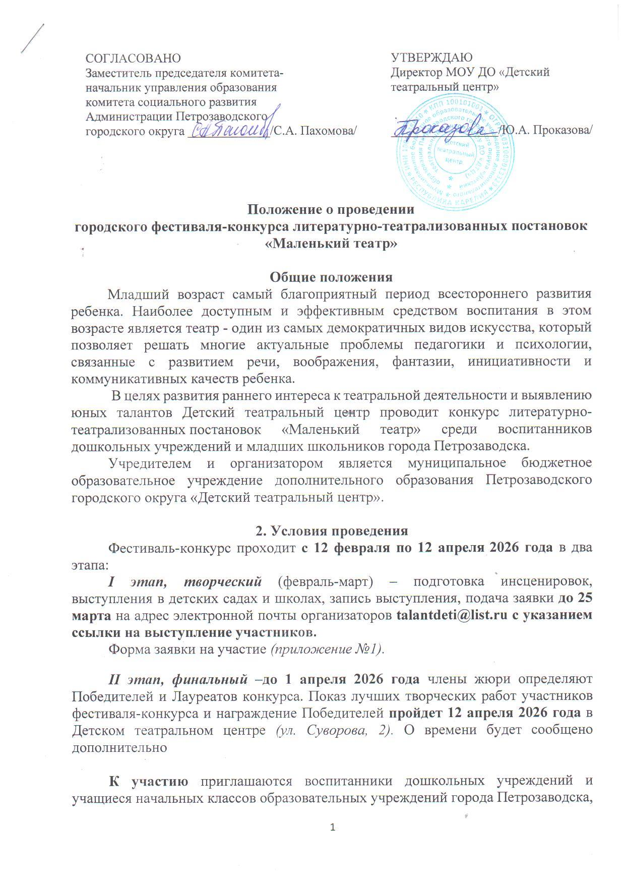подготовившие инсценировку стихотворения, басни или сказки в стихах продолжительностью до 10 минут.

Жюри.
В составе жюри педагоги и режиссеры театральных коллективов города Петрозаводска.
Критерии оценки:
- режиссерский замысел;
- артистизм и выразительность речи исполнителей;
- развивающая и воспитательная направленность постановки;
- соответствие репертуара возрасту исполнителей.

Награждение:
По решению жюри участники конкурса получают Сертификаты, Победители и Лауреаты – Дипломы, педагоги и руководители – Благодарственные письма в электронном виде.
Жюри имеет право учредить специальные дипломы за
- Лучшее актерское воплощение образа
- Лучшую режиссерскую работу
- Лучшее музыкальное оформление постановки
- Лучший сценический костюм

Телефоны для дополнительной информации:
+7911-400-61-57 координатор проекта Людмила Ивановна Сорокина

Приложение №1

Заявка на участие
конкурсе инсценированных стихов
«Маленький театр»

Образовательная организация

ФИО, должность, контактный телефон и электронная почта ответственного лица
Автор и название произведения
Постановщик инсценировки
Исполнители основных ролей
Ссылка на видеозапись выступления

Необходимое техническое обеспечение

Факт подачи заявки для участия в конкурсе является согласием участника на предоставление Оператору ПД своих персональных данных, их обработку (включая сбор, систематизацию, накопление, хранение), уточнение, использование (в том числе для вручения дипломов и наград, индивидуального общения организаторов Конкурса и участников), распространение (в том числе передачу персональных данных третьим лицам), обезличивание, блокирование и уничтожение. Участник дает согласие на обработку персональных данных с момента подачи заявки на участие в конкурсе. Согласие действует в течение трех лет. Обработка персональных данных осуществляется в соответствии с нормами Федерального закона от 8 июля 2006 года № 152-ФЗ «О персональных данных».
Оператор персональных данных - муниципальное бюджетное образовательное учреждение дополнительного образования Петрозаводского городского округа «Детский театральный центр».
Контактная информация: юридический и почтовый адрес: 185031, Республика Карелия, город Петрозаводск, улица Суворова, дом 2. Телефон: 8(8142) 72-08-46.

